## Лабораторная работа №1

1. Создать БД с 4-мя таблицами.

Создадим БД, систематизирующую имеющуюся у нас информацию по интересным местам для поездок, включающую информацию об уже посетившем человеке, времени, когда была совершена поездка, а так же стоимости, способе передвижения и интересных достопримечательностях. Для этого разобьем предметную область на 4 сущности: Местность, Путешественники, Поездки и Транспорт.

В каждой таблице должно присутствовать поле, однозначно идентифицирующее запись – *первичный ключ*. В качестве такого ключа может быть использовано любое уникальное поле или поле счетчика, присваивающее каждой новой записи неповторяющийся внутри таблицы номер.

Создайте новую БД.

Для удобства создания таблиц, нужно войти в режим Конструктора таблицы (пиктограмма 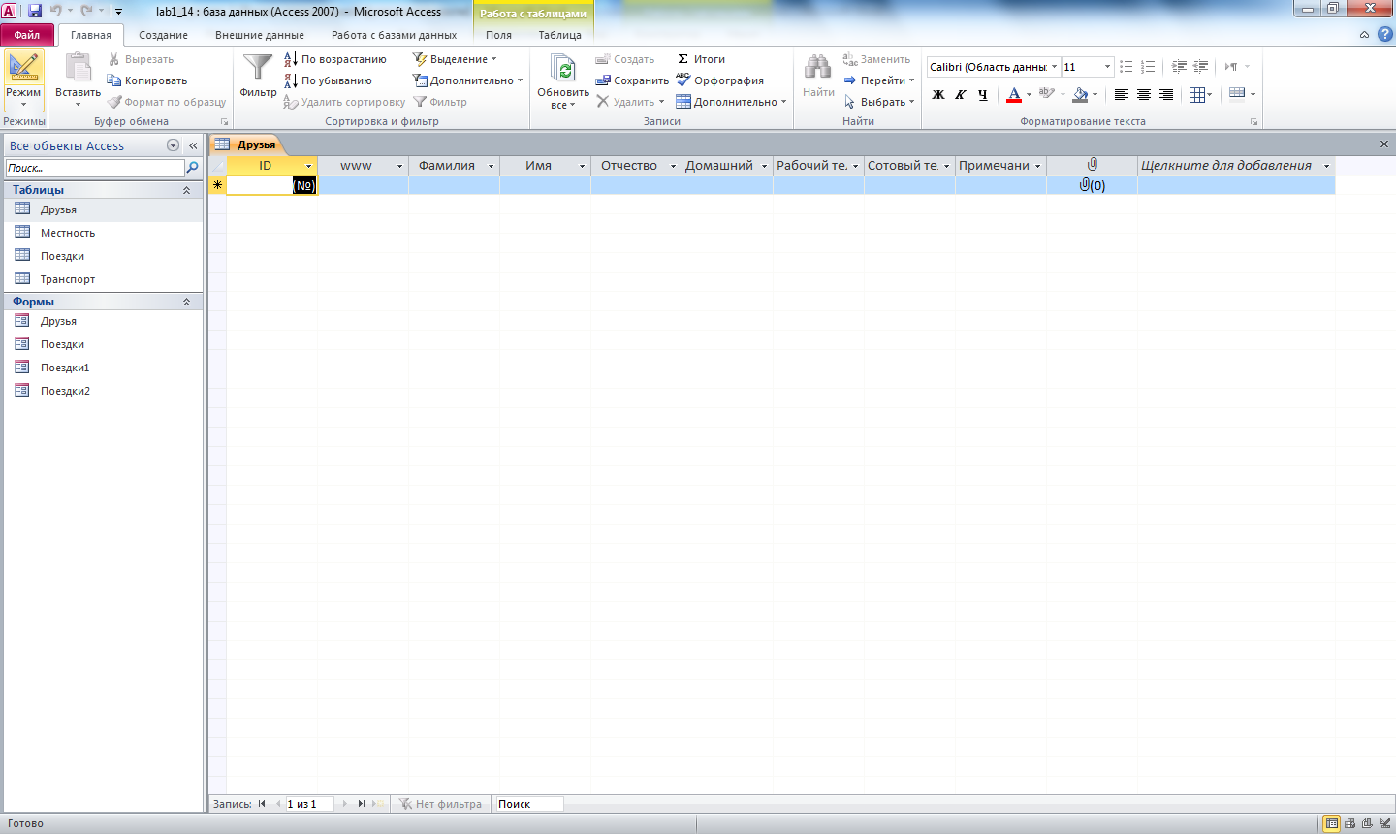) и создать таблицы по нижеприведенным данным.

# 1.1. Таблица: Путешественники

**Столбцы**

|  |  |  |  |
| --- | --- | --- | --- |
| ***Имя Поля*** | ***Тип данных*** | ***Свойства поля*** | ***Размер данных (байт)*** |
| ID | Счетчик | Длинное целое | 4 |
| Фамилия | Текстовый | 50 | 0-50 |
| Имя | Текстовый | 50 | 0-50 |
| Отчество | Текстовый | 30 | 0-30 |
| ДомашнийТелефон | Текстовый | 30 | 0-30 |
| СотовыйТелефон | Текстовый | 30 | 0-30 |
| Примечания | Текстовый | 100 | 0-100 |
| WWW | Гиперссылка |  | до 2048 знаков |
| Фото | Вложение |  |  |
| * столбец «Размер данных» дан для справки и не требует внесения в БД | | | |

Вид таблицы в Конструкторе таблиц:

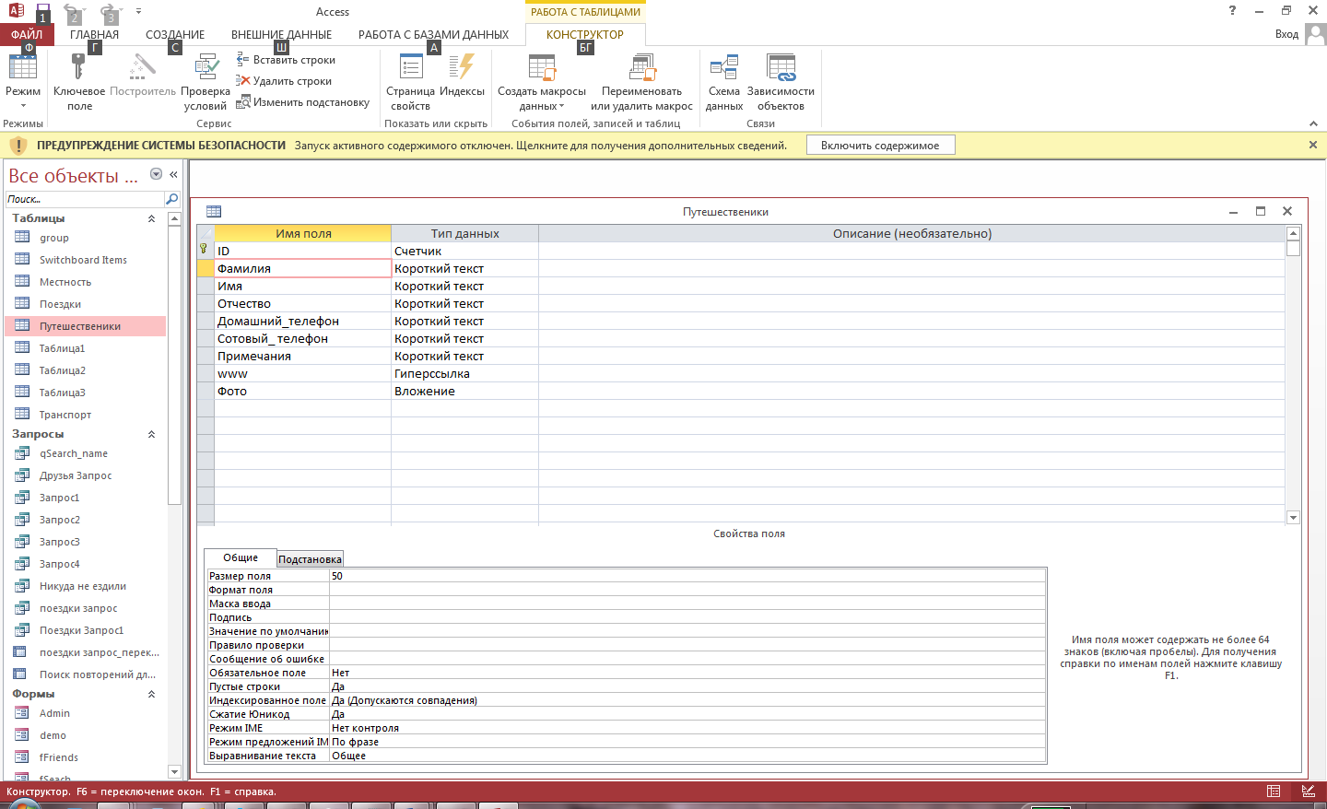

**Создайте остальные таблицы:**

**1.2. Таблица: Местность**

**Столбцы**

|  |  |  |  |
| --- | --- | --- | --- |
| ***Имя Поля*** | ***Тип данных*** | ***Свойства поля*** | ***Размер данных (байт)*** |
| МестностьID | Счетчик | Длинное целое | 4 |
| Город_Район | Текстовый | 50 | 0-50 |
| Описание | Поле МЕМО |  | - |

**1.3. Таблица: Транспорт**

**Столбцы**

|  |  |  |  |
| --- | --- | --- | --- |
| ***Имя Поля*** | ***Тип данных*** | ***Свойства поля*** | ***Размер данных (байт)*** |
| ТранспортID | Счетчик | Длинное целое | 4 |
| Вид_транспорта | Текстовый | 50 | 0-50 |
| Примечание | Текстовый | 200 | 0-200 |
|  |  |  |  |

**1.4. Таблица: Поездки**

**Столбцы**

|  |  |  |  |
| --- | --- | --- | --- |
| ***Имя Поля*** | ***Тип данных*** | ***Свойства поля*** | ***Размер данных (байт)*** |
| ПоездкаID | Счетчик | Длинное целое | 4 |
| КтоID | Числовой | Длинное целое | 4 |
| КудаID | Числовой | Длинное целое | 4 |
| На_чемID | Числовой | Длинное целое | 4 |
| На_чем2ID | Числовой | Длинное целое | 4 |
| Стоимость | Денежный | Денежный | 8 |
| Дата_туда | Дата/время | - | 8 |
| Дата_обратно | Дата/время | - | 8 |
| Примечание | Текстовый | 200 | 0-200 |
| Отчет | Гиперссылка |  |  |

2. Создать связи между таблицами.

Для установки связей необходимо закрыть все таблицы и выбрать пункт меню («*Работа с базами данных - Схема данных*»). В открывшееся окно добавить все таблицы, далее достаточно перетащить поле счетчика ID из таблицы Друзья на соответствующее поле КтоID таблицы Поездки. В открывшемся окне проверить правильность установленной связи и включить Обеспечение целостности *Обеспечение целостности данных.*

Для изменения существующей связи, щелкнуть правой кнопкой мыши и выбрать *Изменить связь*

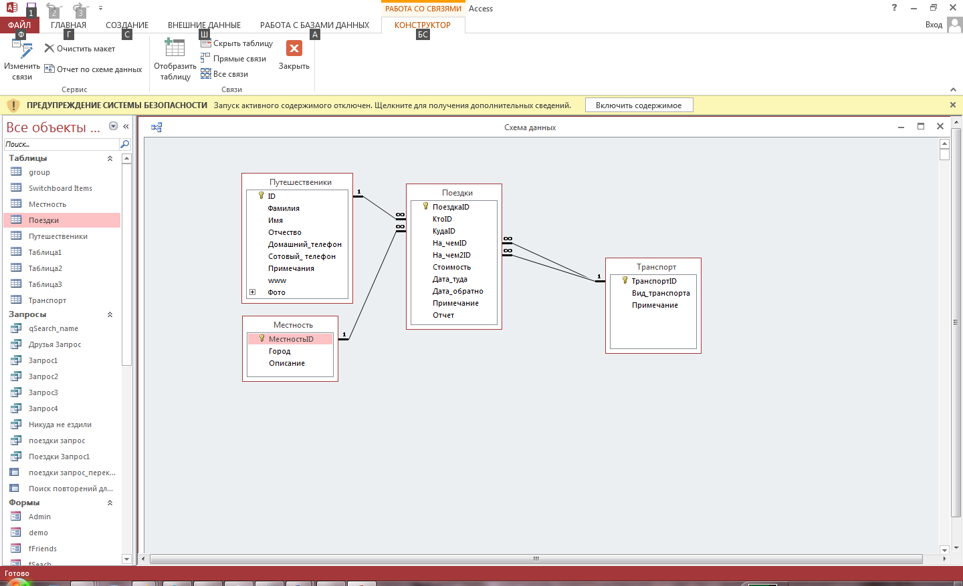

3. Заполнить таблицы **Путешественники, Местность** и **Транспорт** (не менее 4-x записей на таблицу).

4. Заполнить одну запись в таблице **Поездки**, подставляя числовые данные из других таблиц**.**

5. Создать автоформу для таблицы **Поездки.** 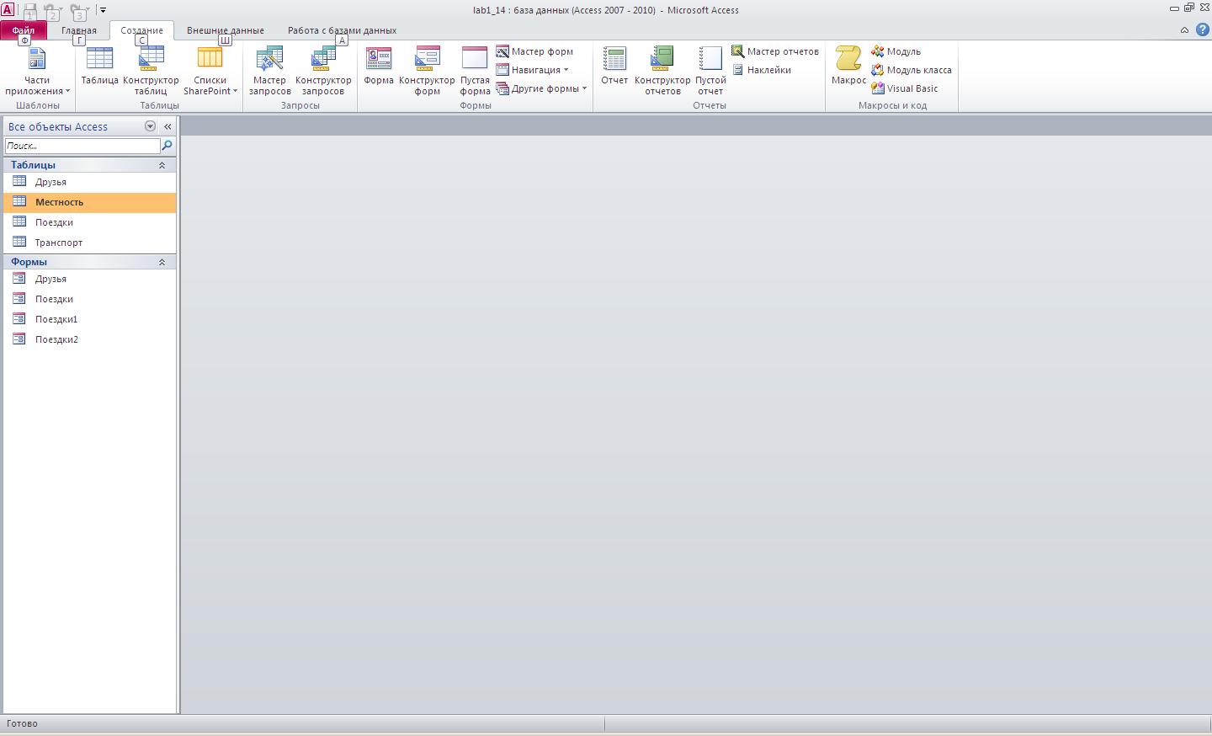

**(Меню:** *Создание - Форма***)**.

6. Создать поля подстановки.

Закрыть все таблицы и формы. Открыть таблицу **Поездки** в режиме конструктора, для *внешних ключей* добавить поля подстановки.

(вкладыш *Подстановка* )

Тип элемента управления – Поле со списком

Тип источника строк – Таблица или запрос

Источник строк - <Имя таблицы из которой берутся значения>

Присоединенный столбец – 1 (в данном случае, столбец с первичным ключом, значения из которого подставляются в таблицу)

Число столбцов – 2 (позволит при подстановке видеть не только неинформативный номер, но и смысловую информацию, например, фамилию)

7. Повторить пункт 5 и посмотреть разницу в получившихся формах.

Открыть _форму_ с помощью конструктора и установить свойство *Ширина столбцов* для полей подстановки равным нулю. При помощи полученной формы, заполнить таблицу.

8. Создать формы для остальных таблиц, посмотреть *все* предоставляемые *Мастером форм* варианты форм.

9. Открыть любую форму в режиме Конструктора. С помощью мастера создать кнопки «Предыдущая запись», «Следующая запись», «Сохранить запись», «Удалить запись», «Закрыть форму». Посмотреть процедуры обработки кнопок (в Свойствах кнопки вкладка *События-Нажатие кнопки*).